LAPORAN PRAKTIKUM
ALGORITMA PEMROGRAMAN 2
MODUL 2 – REVIEW PENGENALAN PEMROGRAMAN


NAMA: Rachmadiaz Vebriansyah Aflah Islami
NIM: 109082500004
KELAS S1IF-13-06

PROGRAM STUDI TEKNIK INFORMATIKA
FAKULTAS INFORMATIKA
TELKOM UNIVERSITY PURWOKERTO
2026
- Dasar Teori
Algoritma adalah serangkaian langkah yang tersusun secara logis dan terstruktur untuk menyelesaikan suatu masalah dalam proses pemrograman. Dalam penerapannya, algoritma diimplementasikan menggunakan bahasa pemrograman dengan memanfaatkan struktur kontrol seperti percabangan (conditional) dan perulangan (looping). Percabangan berfungsi untuk menentukan keputusan berdasarkan kondisi tertentu yang menghasilkan nilai benar (true) atau salah (false), sedangkan perulangan digunakan untuk menjalankan proses yang sama secara berulang. Selain itu, operasi aritmatika juga berperan dalam melakukan perhitungan numerik, seperti pada proses penentuan tahun kabisat maupun perhitungan biaya pengiriman berdasarkan berat barang. Dengan menggabungkan berbagai konsep tersebut, program dapat mengolah data, melakukan pengecekan kondisi, serta menghasilkan keluaran sesuai dengan aturan yang telah ditentukan.
- Guided
- [judul guided 1]
- package main

- import "fmt"

- func main() {
- var greetings = "Selamat Datang Di Telkom University"
- var a, b int
- fmt.Println(greetings)
- fmt.Scanln(&a, &b)
- fmt.Printf("%v + %v = %v\n", a, b, a+b)
- }

Output :
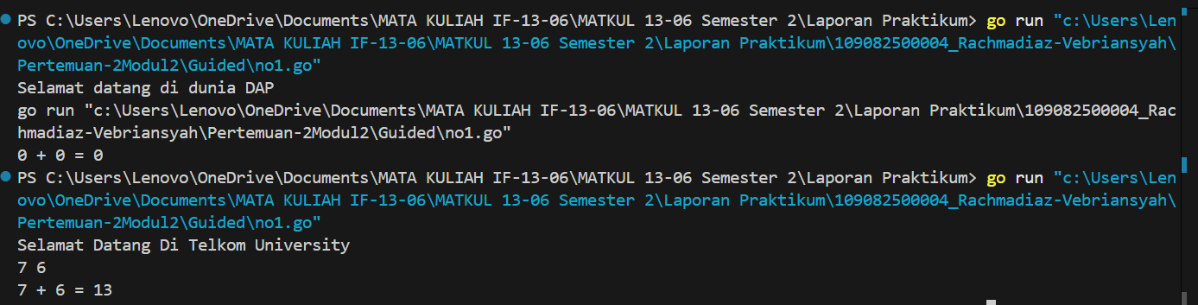
- [judul guided 2]
- package main

- import "fmt"

- func main() {
- var a, b, c float64
- var hipotenusa bool

- fmt.Scanln(&a, &b, &c)

- hipotenusa = (c * c) == (a*a + b*b)

- fmt.Println("Sisi c adalah hipotenusa segitiga a, b, c:", hipotenusa)
- }

Output :
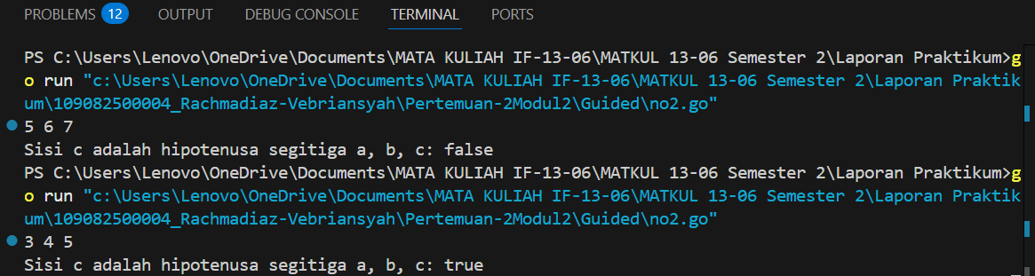
- [judul guided 3]
- package main

- import "fmt"

- func main() {
- var (
- satu, dua, tiga string
- temp string
- )

- fmt.Print("Masukan input string: ")
- fmt.Scanln(&satu)

- fmt.Print("Masukan input string: ")
- fmt.Scanln(&dua)

- fmt.Print("Masukan input string: ")
- fmt.Scanln(&tiga)

- fmt.Println("Output awal =", satu, dua, tiga)

- temp = satu
- satu = dua
- dua = tiga
- tiga = temp

- fmt.Println("Output akhir =", satu, dua, tiga)
- }

Output :
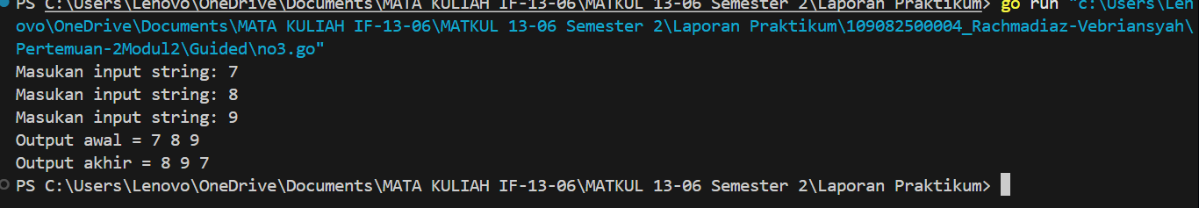
- Unguided
Soal Unguided 1
Tahun kabisat adalah tahun yang habis dibagi 400 atau habis dibagi 4 tetapi tidak habis dibagi 100. Buatlah sebuah program yang menerima input sebuah bilangan bulat dan memeriksa apakah bilangan tersebut merupakan tahun kabisat (true) atau bukan (false).Lakukan pengecekan apakah tahun 2000, 1974, 2106, 1876 merupakan tahun kabisat atau bukan!
Jawaban :
package main

import "fmt"

func isLeapYear(year int) bool {
if year%400 == 0 {
return true
}
if year%100 == 0 {
return false
}
return year%4 == 0
}

func main() {
var year int
fmt.Print("Masukkan tahun: ")
fmt.Scan(&year)
fmt.Printf("Kabisat: %t\n", isLeapYear(year))
}

Output :
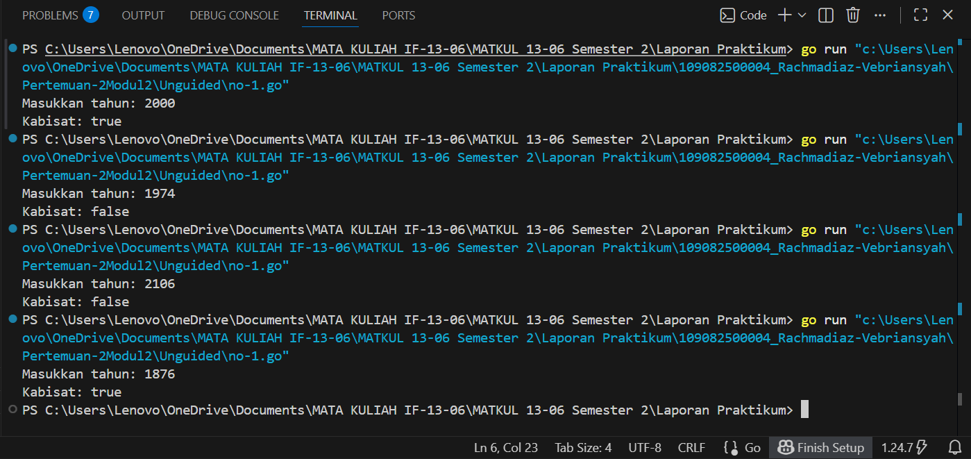
Penjelasan :
Minta input tahun dari pengguna.

Cek apakah tahun kabisat dengan aturan: habis dibagi 400, atau habis dibagi 4 tapi tidak habis dibagi 100.
Soal Unguided 2
Siswa kelas IPA di salah satu sekolah menengah atas di Indonesia sedang mengadakan praktikum kimia. Di setiap percobaan akan menggunakan 4 tabung reaksi, yang mana susunan warna cairan di setiap tabung akan menentukan hasil percobaan. Siswa diminta untuk mencatat hasil percobaan tersebut. Percobaan dikatakan berhasil apabila susunan
warna zat cair pada gelas 1 hingga gelas 4 secara berturutan adalah ‘merah’, ‘kuning’, ‘hijau’, dan ‘ungu’ selama 5 kali percobaan berulang.
Buatlah sebuah program yang menerima input berupa warna dari ke 4 gelas reaksi sebanyak 5 kali percobaan. Kemudian program akan menampilkan true apabila urutan warna sesuai dengan informasi yang diberikan pada paragraf sebelumnya, dan false untuk urutan warna lainnya.
Jawaban :
package main

import "fmt"

func main() {
correctSequence := []string{"merah", "kuning", "hijau", "ungu"}
allCorrect := true

for i := 1; i <= 5; i++ {
var w1, w2, w3, w4 string
fmt.Printf("Percobaan %d: ", i)
fmt.Scan(&w1, &w2, &w3, &w4)
currentSequence := []string{w1, w2, w3, w4}

if !equalSlices(currentSequence, correctSequence) {
allCorrect = false
}
}

fmt.Printf("BERHASIL: %t\n", allCorrect)
}

func equalSlices(a, b []string) bool {
if len(a) != len(b) {
return false
}
for i := range a {
if a[i] != b[i] {
return false
}
}
return true
}

Output :
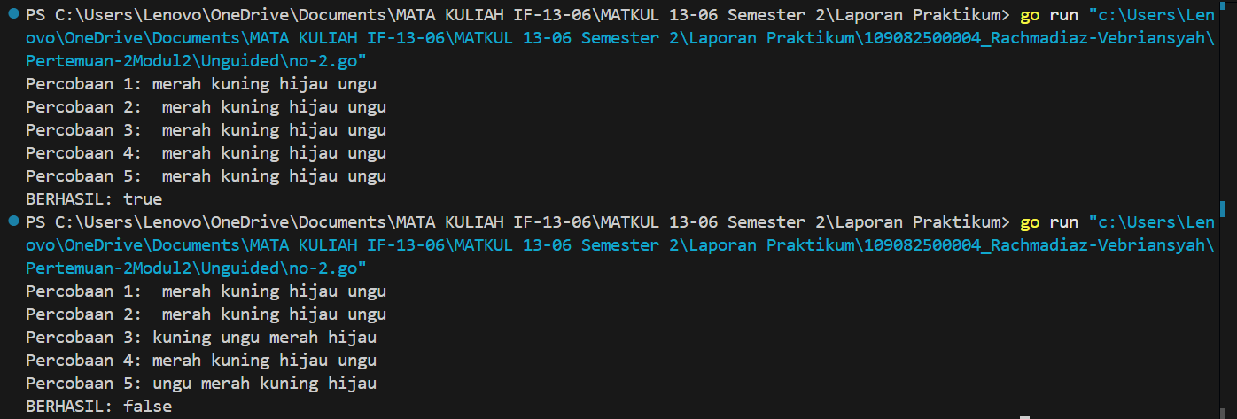
Penjelasan :
Tentukan urutan warna yang benar ( target ).

Ulangi 5 kali untuk setiap percobaan.

Minta input warna, lalu cek apakah sesuai target. Jika ada yang salah, tandai gagal.
Soal Unguided 3
PT POS membutuhkan aplikasi perhitungan biaya kirim berdasarkan berat parsel. Maka, buatlah program BiayaPos untuk menghitung biaya pengiriman tersebut dengan ketentuan sebagai berikut!
Dari berat parsel (dalam gram), harus dihitung total berat dalam kg dan sisanya (dalam gram). Biaya jasa pengiriman adalah Rp. 10.000,- per kg. Jika sisa berat lebih dari 500 gram, maka tambahan biaya kirim hanya Rp. 5,- per gram saja. Tetapi jika sisa berat kurang dari 500 gram, maka tambahan biaya akan dibebankan sebesar Rp. 15,- per gram. Sisa berat (yang kurang dari 1kg) digratiskan biayanya apabila total berat ternyata lebih dari 10kg.
Buatlah detail perhitungan yang meliputi detail berat, detail biaya, dan total biaya apabila berat parsel yang dikirim adalah 8500 gram, 9250 gram, dan 11750 gram Ekspektasi output :
Jawaban :
package main

import "fmt"

func main() {
var beratGram int
fmt.Print("Masukkan total berat (gram): ")
fmt.Scan(&beratGram)

kg := beratGram / 1000
sisaGram := beratGram % 1000

var biayaTambahan int
if kg > 10 {
biayaTambahan = 0
} else if sisaGram > 500 {
biayaTambahan = sisaGram * 5
} else {
biayaTambahan = sisaGram * 15
}

biayaPerKg := kg * 10000
totalBiaya := biayaPerKg + biayaTambahan

fmt.Println("===== Detail Perhitungan =====")
fmt.Printf("Detail berat: %d kg + %d gram\n", kg, sisaGram)
fmt.Printf("Detail biaya: Rp. %d + Rp. %d\n", biayaPerKg, biayaTambahan)
fmt.Printf("Total biaya: Rp. %d\n", totalBiaya)
}

Output :
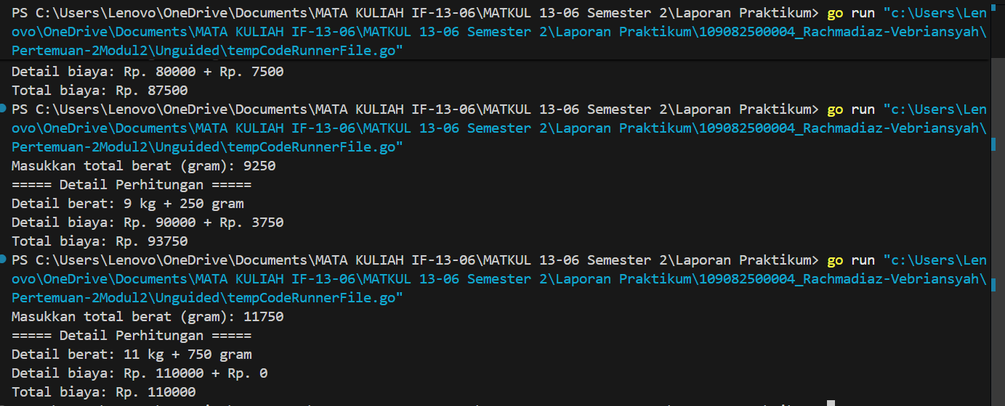
Penjelasan :
Minta input berat dalam gram.
Bagi berat jadi kilogram dan sisa gram.
Hitung biaya dasar (Rp 10.000 per kg).

Hitung biaya tambahan: Rp 15 per gram jika sisa > 500, kalau tidak Rp 5 per gram.

Jika berat kelipatan 10kg, biaya sisa dihapus.
- Kesimpulan
1. Cek Tahun Kabisat: Masukkan tahun, program cek aturan kabisat, tampilkan hasil true / false .

2. Cek Urutan Warna: Masukkan warna 5 kali percobaan, cek apakah urutannya selalu merah, kuning, hijau, ungu , tampilkan hasil berhasil/gagal.

3. Hitung Biaya Kirim: Masukkan berat gram, hitung biaya dasar + biaya tambahan (sesuai sisa gram), hapus biaya tambahan jika berat kelipatan 10kg, lalu tampilkan detail dan total biaya.

